NOTAS DE DISCIPLINA FINANCIERA

1. Balance Presupuestario de Recursos Disponibles Negativo

Se informará:
a) Acciones para recuperar el Balance Presupuestario de Recursos Disponibles Sostenible.

Durante el cuarto trimestre de este ejercicio fiscal 2023 se presentaron y aprobaron cinco Modificaciones al Pronóstico de Ingresos y Presupuesto de Egresos 2023, solicitando movimientos compensados y ampliaciones y reducciones liquidas.

El ingreso de libre disposición soporta el gasto no etiquetado.

En la 5ta Modificación al Pronóstico de Ingresos y Presupuesto de Egresos autorizada en el mes de diciembre, se solicitaron primeramente movimientos compensados por $ 1´633,573.00

2. Aumento o creación de nuevo Gasto

Se informará: Se solicitó la ampliación y creación en el gasto de las siguientes:

- Fuente de Ingresos del aumento o creación del Gasto NO Etiquetado.

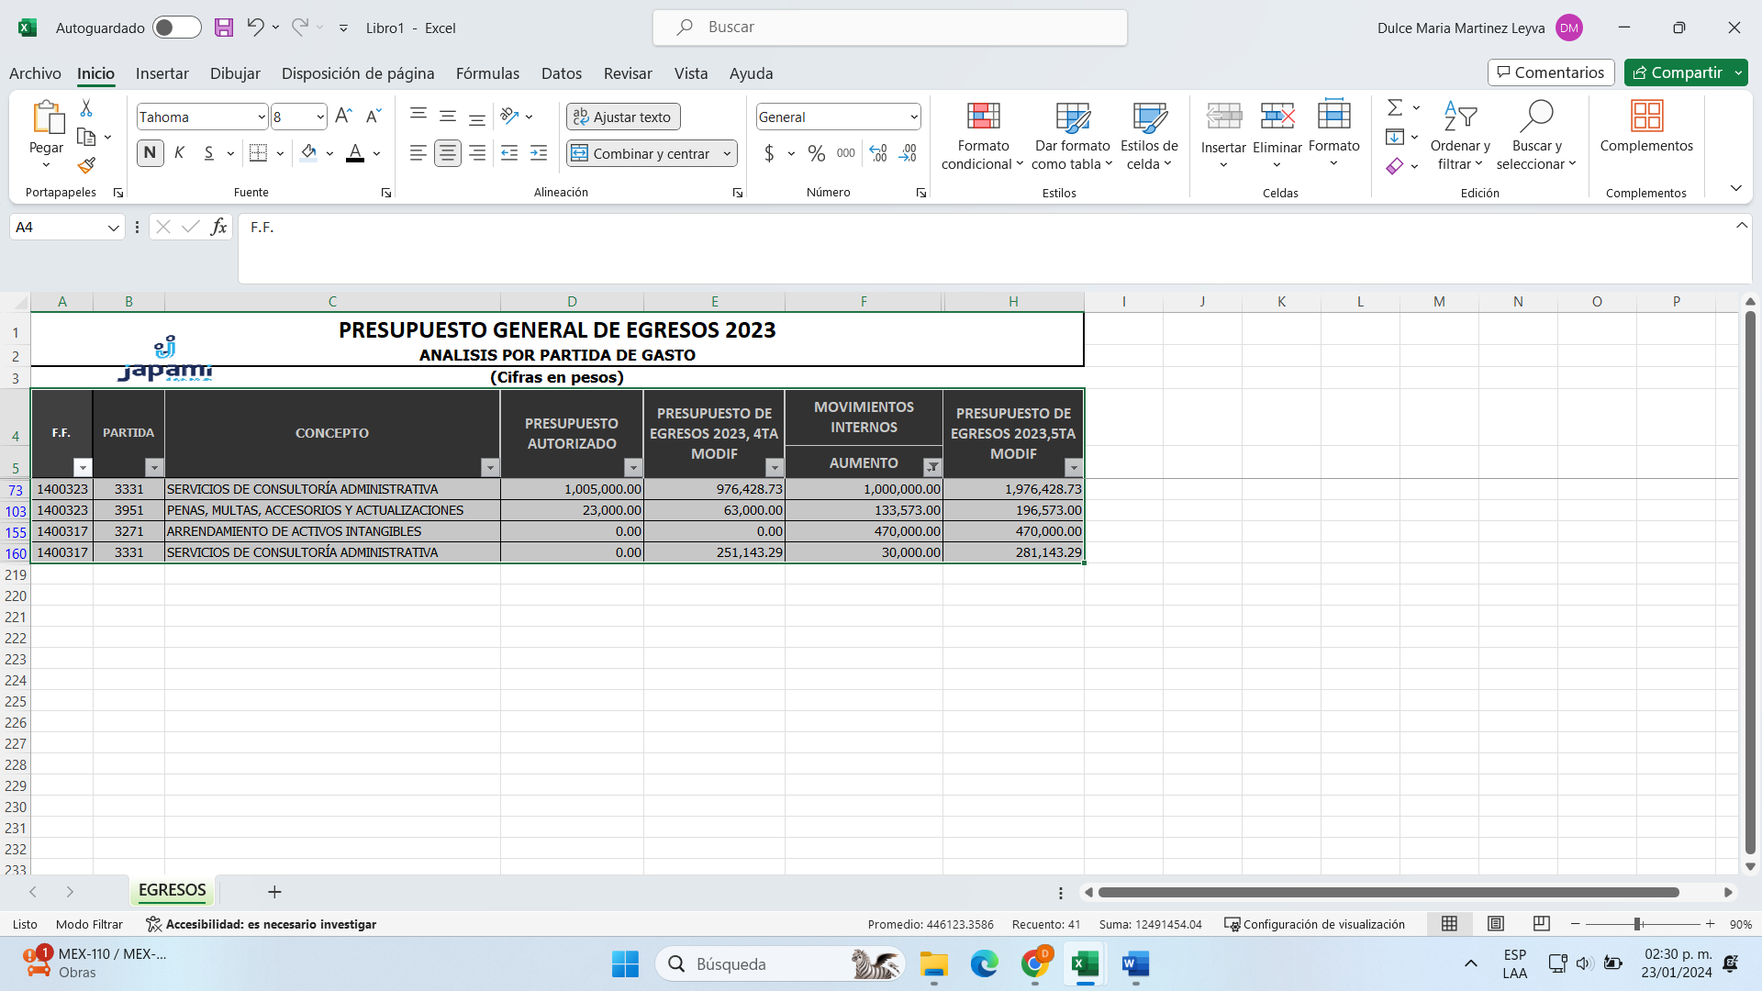

- Fuente de Ingresos del aumento o creación del Gasto Etiquetado.

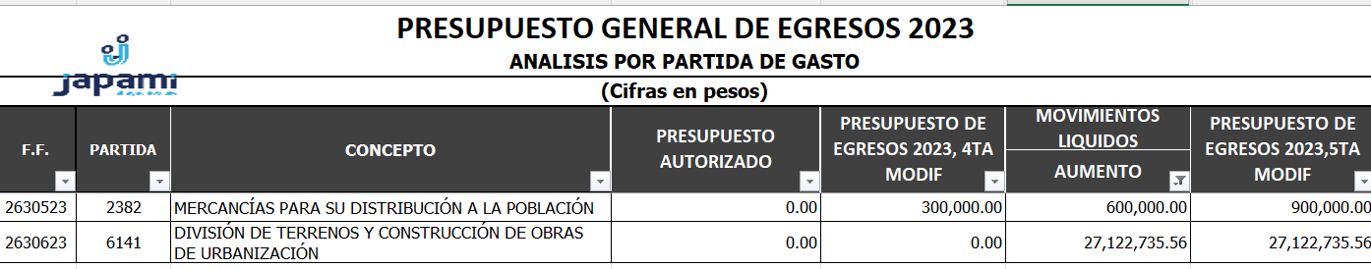

En el egreso, se siguen considerando un importe de $ 370 millones de remanente de ejercicios anteriores de Ingresos de Libre Disposición, así como, $54 millones de ingresos por convenios y/o asignaciones de ejercicios anteriores etiquetados.

3. Pasivo Circulante al Cierre del Ejercicio

4. Deuda Pública y Obligaciones
Se revelará:
a) La información detallada de cada Financiamiento u Obligación contraída en los términos del Título Tercero Capítulo Uno de la Ley de Disciplina Financiera de las Entidades Federativas y Municipios, incluyendo como mínimo, el importe, tasa, plazo, comisiones y demás accesorios pactados.

No existe información que manifestar ya que el Organismo no tiene Deuda Pública

5. Obligaciones a Corto Plazo
Se revelará:
a) La información detallada de las Obligaciones a corto plazo contraídas en los términos del Título Tercero Capítulo Uno de la Ley de Disciplina Financiera de las Entidades Federativas y Municipios, incluyendo por lo menos importe, tasas, plazo, comisiones y cualquier costo relacionado, así mismo se deberá incluir la tasa efectiva.

No existe información que manifestar ya que el Organismo no ha contraído obligaciones a corto plazo.

6. Evaluación de Cumplimiento
Se revelará:
a) La información relativa al cumplimiento de los convenios de Deuda Garantizada.

No existe información que manifestar ya que el Organismo no tiene Convenios de Deuda Garantizada

Bajo protesta de decir verdad declaramos que los Estados Financieros y sus notas, son razonablemente correctos y son responsabilidad del emisor

Firma

_______________________________
Gerente de Administración y Finanzas
Erick Pacheco López

Elaboró

______________________
Directora de Presupuestos
Dulce María Martínez Leyva

___________________________
Directora de Contabilidad
Marisol del Carmen Muñoz Vega

